Телевизионный анонс на октябрьМосква, 23.09.2022
Телеканал «365 дней ТВ» представляет премьеры октября
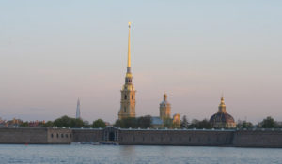

Лучшие документальные фильмы и исторические программы, которые редакция рекомендует к обязательному просмотру. В октябре на «365 дней ТВ» — премьеры двух документальных проектов собственного производства:

«Вологда, которая могла стать столицей», 7 октября в 20:00 — новый документальный фильм из цикла «Всемирное наследие. Россия», который расскажет, как развивался один из древнейших русских городов в период Смуты и после неё.

«Элемент познания», 10 октября в 20:00 — документальный проект о жизни и деятельности выдающегося российского ученого-ядерщика. Проект снят при поддержке АНО Институт развития интернета.

Каждый четверг в 20:00 в октябре — новые выпуски аналитического цикла «Историада» собственного производства «365 дней ТВ». В этом месяце главными темами исторической полемики станут: Парижская коммуна, Ржев в разгар Великой Отечественной войны, придворная жизнь в Средние века и в Новое время и другие.

Впервые на телеканале «365 дней ТВ» — художественные и документальные фильмы:

«Дмитрий Менделеев. Предвосхищая будущее», 3 октября в 20:00 — документальный фильм, посвященный открытиям легендарного химика.

«Освободители», с 16 октября в 20:00 по воскресеньям — документальный цикл о роли Красной армии в освобождении узников концлагеря.

«Гвардии Камчатка», 17 октября в 20:00 — фильм об обороне Петропавловска в 1854 году в ходе Крымской войны.

«Франц Лефорт: танцующий адмирал», 24 октября в 20:00 — документальное повествование о дружбе и сотрудничестве Петра I и его швейцарского сподвижника, ставшего первым адмиралом Российского флота.

«Берлин 41-го. Долетали сильнейшие», 26 октября в 20:00 — рассказ о первом авианалёте на Берлин, который осуществили советские лётчики в 1941 году.

«Казачья республика», 31 октября в 20:00 — документальный проект о феномене казачьей культуры и ее значении для граждан и государственных институтов.

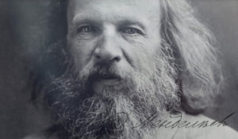3 октября в 20:00 — «Дмитрий Менделеев. Предвосхищая будущее»Документальный фильм о жизни и научной работе Д. И. Менделеева.
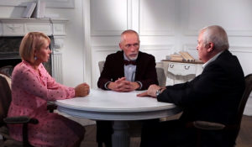С 6 октября по 27 октября в 20:00 — «Историада»В спорах рождается истина – таков девиз программы «Историада».Каждый выпуск – это не просто обсуждение разнообразных исторических тем. Это жаркая полемика, отстаивание позиций и появление самых неожиданных гипотез о переломных моментах в развитии человечества.Гости «Историады» — ведущие российские историки, философы, политологи и преподаватели топовых российских вузов — высказывают два противоположных мнения по поводу того или иного исторического события. Удастся ли им отстоять свою точку зрения или прийти к единому мнению? Итоги полемики подведет ведущий — Алексей Юдин, кандидат исторических наук, писатель, доцент.«Наша задача, чтобы историческое обсуждение заиграло разными гранями, «пощупать» историю с разных сторон, потому что история всегда неоднозначна», — считает Алексей Юдин.Участниками дискуссий программы всегда становятся люди, которые не просто изучали предмет обсуждения — они прожили его в душе. Именно поэтому каждый спор не только дает телезрителям новые исторические знания, но и эмоцию человеческого переживания.
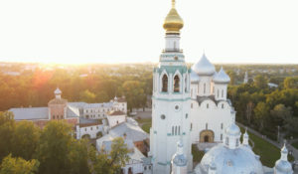7 октября в 20:00 — «Всемирное наследие. Россия: Вологда, которая могла стать столицей»Древний русский город Вологда входит в число городов, обладающих особо ценным историческим наследием. На территории города — 224 памятника истории, архитектуры, культуры, 128 из них взяты под охрану государством. В 1565 году Иван IV решает превратить Вологду в столицу Опричнины и приказывает копать в городе рвы и строить каменный Вологодский кремль. Новая крепость, по замыслу царя, должна была быть в два раза крупнее Московского кремля. Но в 1571 году неизвестно почему Иван IV неожиданно прекращает строительные работы в Вологде и навсегда покидает её. Как развивалась Вологда после Ивана Горозного, а также о знаменитых брендах города ("вологодском масле", "вологодских кружевах", "вологодских резных палисадах") и расскажет наш фильм.
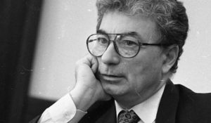10 октября в 20:00 — «Элемент познания»Документальный цикл-портрет о Юрии Цолаковиче Оганесяне — научном руководителе Лаборатории ядерных реакций им. Г.Н. Флёрова Объединенного института ядерных исследований. Все мы изучали в школе Периодическую таблицу Менделеева. Первоначально в ней содержалось 63 элемента. Сейчас их 118. Рождение новых элементов — событие мирового масштаба. Герой нашего проекта, Юрий Оганесян, участвовал в работах по синтезу 104, 105 и 106 элементов таблицы Менделеева. А в 2000-х под его руководством были открыты новые химические элементы: от 113 до 118 включительно. 118-й элемент называется «оганесон». Юрий Цолакович стал вторым ученым, чье имя прижизненно было присвоено химическому элементу. В фильме сам академик расскажет, как и почему он стал заниматься ядерной физикой, с кем из великих советских ученых он работал, почему так важно заниматься фундаментальными науками. Он — потрясающий рассказчик и очень открытый и обаятельный человек. Слушая его, попадаешь в необыкновенную атмосферу «большой науки» и самому хочется узнавать об этой стороне жизни еще больше. Съемки проекта проходили в Дубне в Лаборатории ядерных реакций им. Г.Н. Флёрова Объединенного института ядерных исследований.
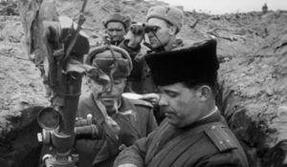С 16 октября в 20:00 по воскресеньям — «Освободители»Все знают об освобождении Майданека, Освенцима, Бухенвальда. Но были еще тысячи небольших лагерей и гетто, историю которых не проходят в школах, о существовании которых часто не знают даже местные жители. Каждый фильм нового документального цикла «Освободители» рассказывает о том, каков был вклад Красной Армии в освобождение узников концентрационных лагерей и почему его трудно переоценить.
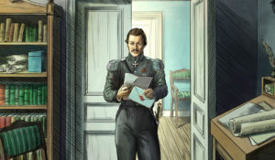17 октября в 20:00 — «Гвардии Камчатка»В разгар Крымской войны, летом 1854 года, в Петропавловск на Камчатке, восточный рубеж страны, отрезанный от столицы Российской Империи тремя месяцами пути, с населением в 1531 человек и очень малочисленным гарнизоном, прибывает эскадра из 6 французских и британских кораблей. На их бортах — 212 орудий и 2250 человек — прекрасно снабженных профессиональных военных и моряков. Всё население Петропавловска принимает решение дать им решительный бой.
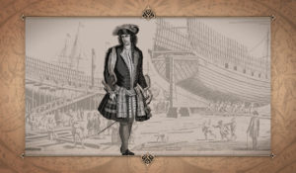24 октября в 20:00 — «Франц Лефорт: танцующий адмирал»Это необычное повествование об удивительной и до сих пор малоизвестной для широкого зрителя дружбе Петра Первого и его сподвижника уроженца Женевы Франца Лефорта, которому суждено было стать первым адмиралом Российского флота. Это рассказ о ярчайшем представителе 17 столетия — этого Золотого века авантюристов — «любезном друге Франце», как называл его Петр. Бесстрашном авантюристе с кристально чистой репутацией и светлыми помыслами. По мнению историков-титанов С. М. Соловьева и В. О. Ключевского именно эта юношеская привязанность молодого царя во многом определила европейский вектор петровских реформ.
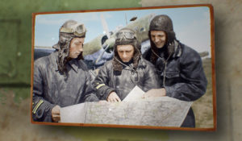26 октября в 20:00 — «Берлин 41-го. Долетали сильнейшие»Документальный фильм о героической миссии советских лётчиков в самом начале Великой Отечественной войны – авиаударам по Берлину в августе 1941 года. Не многим известно, что авиация СССР впервые нанесла авиаудары по Берлину уже через 6 недель после начала Великой Отечественной войны. Исторический фильм режиссёра Кристины Козловой рассказывает о героизме советских лётчиков и о цене, которую они заплатили, чтобы в штаб могло прийти сообщение: ««Моё местоположение Берлин. Задание выполнили, возвращаемся домой».
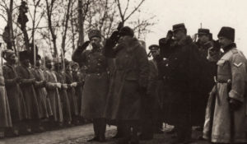31 октября в 20:00 — «Казачья республика»На протяжении всей истории казачества исследователи выделили удивительный феномен этой культуры. Казаки выбирают архаичный и к моменту зарождения казачества давно забытый способ организации социальной жизни — военную демократию. Демократия и ее институты помогали казакам на протяжении столетий преодолевать масштабные проблемы как военного, так и социально-экономического характера. Опыт казачества чрезвычайно важен и представляет определенный интерес как для граждан, так и для государственных институтов современной демократической России.
Контакты:

Пресс-служба ООО «ТПО Ред Медиа»
Вероника Смольникова
Тел.: +7 (495) 777-49-94 доб. 733
Тел. моб.: +7 (988) 386-16-52
E-mail: smolnikovavv@red-media.ru
Больше новостей на наших страницах в ВК, ОК и Telegram.

Информация о телеканале:

365 дней ТВ. Исторический канал. Живой учебник мировой и российской истории. Проекты телеканала предлагают зрителю максимально объективный взгляд на исторические события, рассматривая различные точки зрения и раскрывая новые факты. Производится компанией «Ред Медиа». www.365days.ru
РЕД МЕДИА. Ведущая российская телевизионная компания по производству и дистрибуции тематических телеканалов для кабельного и спутникового вещания. Входит в состав «Газпром-Медиа Холдинга». Компания представляет дистрибуцию 39 тематических телеканалов форматов SD и HD, включая 18 телеканалов собственного производства. Телеканалы «Ред Медиа» являются лауреатами международных и российских премий, вещают в 980 городах на территории 43 стран мира и обеспечивают потребности зрительской аудитории во всех основных телевизионных жанрах: кино, спорт, развлечения, познание, музыка, стиль жизни, хобби, детские. www.red-media.ru

